*Inleiding en onderzoeksvraag:*

Vaak kan uit de relatie die de schutter met het slachtoffer heeft belangrijke informatie worden gehaald, die het voorkomen van wapengeweld kan bevorderen. Als het blijkt dat een groot deel van het wapengeweld bestaat uit winkeldiefstal, kunnen hier bijvoorbeeld voorzorgsmaatregelen voor worden genomen. Ook zou het kunnen dat het aantal schietincidenten met een bepaalde relatie aan het groeien is. Hier kan de overheid dan op inspelen. Daarom lijkt het belangrijk om te weten hoe de relaties tussen schutter en slachtoffer zich verhouden over de jaren heen.

*Verwachting:*

Aangezien de emoties van mensen niet veel veranderd zijn door de jaren heen – 50 jaar geleden kenden mensen ook woede, verdriet en blijdschap – is het mogelijk dat de relationele verhoudingen tussen de schutters en slachtoffers ook niet veranderd zijn. Elke reden waarom men wapengeweld zou gebruiken is namelijk gebaseerd op een emotie, en emoties zijn net zo oud als de mens zelf. En dezelfde emoties zouden ook misschien dezelfde relationele verhoudingen kunnen geven.

*Hypothese:*

Door de jaren heen veranderen de relationele verhoudingen tussen schutters en slachtoffers niet, omdat deze altijd gebaseerd zijn op emoties die we als mens altijd al hebben gehad.

*Methode:*

Van zes relationele verhoudingen tussen schutter en slachtoffer meet men het aantal gemelde incidenten. Dit zijn ‘gang’, familie, partners, diefstal, inbreker en bekende. Vervolgens zet men het aantal meldingen dat er per jaar wordt gedaan in een ‘100% stacked bar chart’. Hiermee zijn de relatieve relationele verhoudingen mee af te lezen.

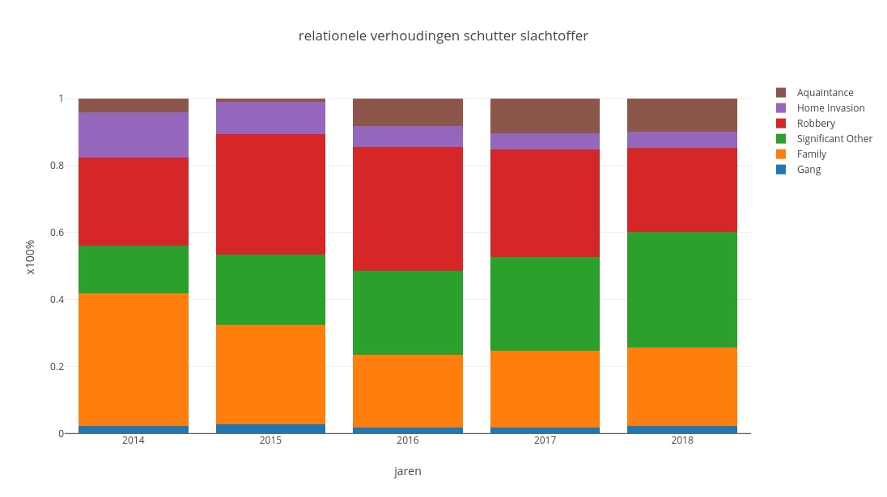*Resultaten:*

Er valt te zien dat over het algemeen door de jaren het aantal inbrekers en familie geweld relatief is gedaald, terwijl het partners en bekende dat betrokken is bij schietincidenten relatief is gegroeid. Het ‘gang’ en diefstal wapengeweld is ongeveer hetzelfde gebleven. De grootste relatieve groei ligt bij het partner wapengeweld.

*Conclusie:*

In de relationele verhoudingen vallen best duidelijke trends te vinden. Zo is er een dalende trend in het aantal schietincidenten van familieleden en een groei in het wapengeweld bij partners.

*Discussie:*

‘Gang’ geweld is een algemeen bekend probleem in de Verenigde Staten. Volgens sommige bronnen zijn er meer dan 30.000 gangs bezig in het land. Het is natuurlijk onwaarschijnlijk dat volgens de resultaten het zo een klein gedeelte van het geweld weergeeft. Dit kan duiden op fouten in de database.

Ook zijn niet bij alle schietincidenten de relationele verhoudingen weergegeven. Dit kan dus een incompleet of onjuist beeld geven. Het zou kunnen dat bepaalde relaties makkelijker te achterhalen zijn en daardoor eerder worden gemeld bij het incident.